МДОУ «Детский сад №240»
Музей театральной куклы «Забава»

«Гапит. Что это?»
(интерактивная экскурсия для средних групп)
Ромазан И.Е.

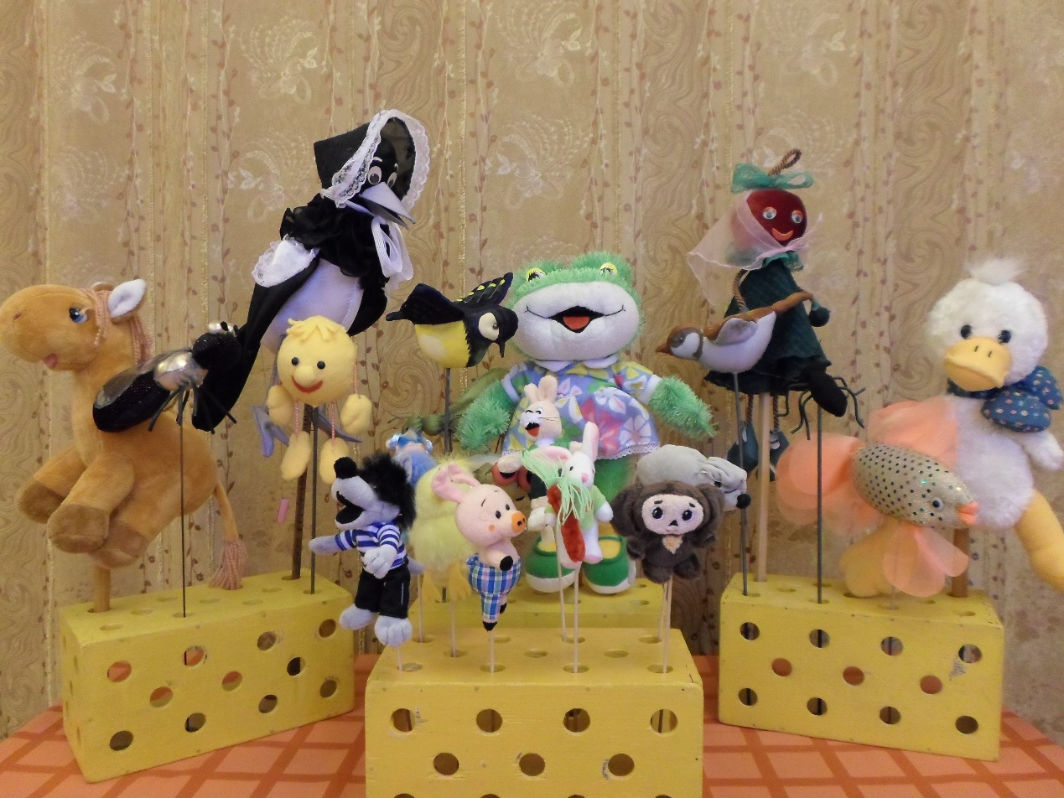

Задачи:
1. Познакомить детей с театральными куклами на гапите;
2. Дать представление об основных приемах кукловождения;
3. Развивать внимание, память, мышление, эмоциональную сферу.

Экспонаты:
куклы на гапите большие и маленькие, ширмы, декорации.

Вступительную беседу экскурсовод (ведущая) проводит перед входом в музей.
Вед. Ребята, вы уже знаете, какими бывают настольные театральные куклы. Перечислите их. (перечисляют)
Я вам обещала, что сегодня мы с вами поговорим о вот таких театральных куклах (демонстрация).
Скажите, они отличаются от настольных? (Да). Чем? (они двигаются в воздухе, у них есть палочка).
Для чего нужна палочка? (для управления)
В театре она имеет свое название. Какое? (не знаем)
Хотите узнать как называется палочка и для чего она нужна? (Да)
Тогда отправляемся за ответом к хранительнице музея. Как ее зовут? (Забава)
Звучит музыка. Дети входят в музей, держась за руки. Шагают «змейкой», подходят к ширме.
На ширме дом. Ведущая зовет Забаву.
На ширме из домика выходит Забава (кукла би-ба-бо).
Забава Здравствуйте, дорогие гости! (все здороваются). Зачем пожаловали?
Вед. У нас есть вопросы, которые хотим тебе задать.
Забава Спрашивайте. С удовольствием отвечу.
Вед. Ребята, о чем вы хотели спросить Забаву? (дети формулируют вопросы)
Один из детей подходит к ширме и задает Забаве 2 вопроса:
- Как называется палочка у театральных кукол и зачем она нужна?
Забава Театральные палочки разные бывают: тонкие и толстые, металлические и деревянные. (вед. демонстрирует их и повторяет: тонкие и толстые, металлические и деревянные). Палочки разные на вид, а зовут в театре их — гапит!
Вед. Как?
Забава Га-пит.
Вед. Ребята, повторите: га-пит! (повторяют)
Значит, правильно говорить – кукла на… гапите.
А для чего нужен гапит?
Забава Куклу за гапит берут
И по ширме ведут.
Рука должна быть не видна.
На второй вопрос ответила я? (Да)
Хотите научиться управлять куклами на гапите? (Да)
В нашем музее есть куклы на гапите большие и маленькие.
Советую начать обучение с маленьких кукол на гапите.
Успехов вам!

Вед. Спасибо, Забава.
Забава уходит в дом.
Итак, начнем обучение. Приглашаю трех ребят. (выходят).
Ребята, это ширма. На ней 3 цветка. Назовите, какого цвета цветочки. (дети называют) Под музыку над ними будут летать насекомые (демонстрарция). Назовите их. (Бабочка, стрекоза, божья коровка) На остановку музыки их нужно посадить на тот цветок, который им больше подходит по цвету. Помните, ваша рука не должна быть видна.
Выполняется Упр. «Над цветами» (3-4 раза)
Вед. Улетели бабочка, стрекоза и божья коровка. (убрать кукол)
Прибежал на полянку зайка (показать)
Что он держит в лапках? (морковку)
Давайте спросим, где он был, где морковку раздобыл?

Разучивается потешка:
- Зайка, зайка, где ты был?
Где морковку раздобыл?
- За рекой на рынке
У богатой свинки.
Вед. Бежит зайка дальше, а ему навстречу волк... (позвать одного из детей, который будет управлять куклой и вести диалог).
Обращать внимание детей на правильном ведении куклы по ширме и умении менять тембр голоса на низкий и грубый.
Все дети должны принять участие в игровых заданиях.
Вед. Ребята, вы управляли куклами на гапите, ведя их по ширме.
А хотите посмотреть, как еще можно управлять куклами? (Да)
Тогда заглянем в театр кукол.
Помощники-артисты, пройдите на сцену.
(5 человек идут за занавес)

Вед. берет колокольчик и звенит 3 раза.

Вед. Прозвенело 3 звонка,
Начинать спектакль пора.

Звучит музыка. Открывается занавес. Исполняется инсценировка с использованием кукол на гапите по мотивам сказки В.Сутеева «Цыпленок и утенок»
Вед. Вылупились из яйца...
Утенок... (появляется утенок, крякает) и
Цыпленок... (появляется цыпленок и пищит).
Утенок сказал...
Утенок Я вылупился.
Вед. Цыпленок произнес...
Цыпленок И я тоже.
Вед. Потом Утенок говорит...
Утенок Я иду гулять.
Цыпленок И я тоже.
Вед. Над лесом поднялось солнышко.
(появляется солнышко )
Утенок с восторгом сказал...
Утенок Я вижу солнышко!
Цыпленок И я тоже!
Вед. В речке заплескалась рыбка. (появляется рыбка)
Утенок радостно сказал...
Утенок Я вижу рыбку.
Цыпленок И я тоже.
Вед. Над цветочной полянкой зажужжали пчелы. (появляются пчелы)
Утенок удивленно сказал...
Утенок Я вижу пчел...
Цыпленок И я тоже.
Вед. Долго гуляли Утенок и Цыпленок. Солнышко стало садится и на небе появился месяц. (солнце опустить, месяц поднять)
Утенок Я пошел домой.
Цыпленок И я тоже.
Утенок До свидания.
Цыпленок До свидания.
Куклы расходятся в противоположные стороны за куст.

Вед. Вот и сказке конец, а кто слушал — молодец.
Ребята, вам понравилось? Тогда аплодисменты артистам.

Дети-артисты выходят на поклон.
Звучит музыка. Занавес закрывается.

Вед. Из театра кукол вышли, рядом дом Забавы.
Забава! (Забава выходит)
Забава Ребята, вы научились управлять куклами на гапите?
Расскажите, где вы были?
Что видели?
Какими куклами управляли ребята?
Вед. Забава, спасибо тебе за гостеприимство. Нам пора возвращаться. До свидания.
Забава До свидания. (Уходит в дом)
Дети шагают под музыку змейкой. Выходят из музея.
Вед. Вот и закончилась наша экскурсия. Вам понравилось? Мне было очень приятно с вами общаться. До свидания, ребята.

